Санкт-Петербургский национальный исследовательский университет информационных технологий механики и оптики

Цифровая обработка сигналов

**Лабораторная работа №1**

Вариант 19

**Студент:**

Черезов Игорь Юрьевич

**Группа:**

P3400

**Преподаватель:**

Тропченко Андрей Александрович

Санкт-Петербург

2020

# Цель работы

Определение возможностей метода когерентного накопления для случаев стационарного и квазистационарного сигнала

# Задание

Необходимо выполнить следующее:

* Изучить зависимость выходного соотношения сигнал/шум от длительности накопления и от начального соотношения для сигнала вида стационарный меандр
* Изучить зависимость выходного соотношения сигнал/шум от длительности накопления и от начального соотношения для нестационарного сигнала
* Построить функциональную схему устройства, выполняющего фильтрацию методом накопления

# Вариант

**Вид сигнала** – стационарный меандр

**Соотношение сигнал/шум** – 0,4

**Число циклов накопления** – до 1500

**Пределы изменения соотношения сигнал/шум** – 0,1-2

# Стационарный меандр

## Зависимость соотношения сигнал/шум от длительности накопления

|  |  |  |  |  |  |
| --- | --- | --- | --- | --- | --- |
| **Число тактов накопления** | **SNR** | **Число тактов накопления** | **SNR** | **Число тактов накопления** | **SNR** |
| 10 | 1.4 | 500 | 48.95 | 1050 | 140.91 |
| 25 | 2.9 | 550 | 56.3 | 1100 | 136.45 |
| 50 | 5.51 | 600 | 56.84 | 1150 | 169.19 |
| 100 | 11.27 | 650 | 55.12 | 1200 | 147.24 |
| 150 | 18.56 | 700 | 57.63 | 1250 | 158.59 |
| 200 | 19.01 | 750 | 79.84 | 1300 | 154.05 |
| 250 | 19.13 | 800 | 84.41 | 1350 | 135.35 |
| 300 | 32.78 | 850 | 116.25 | 1400 | 119.94 |
| 350 | 38.87 | 900 | 102.33 | 1450 | 150.72 |
| 400 | 39.78 | 950 | 79.25 | 1500 | 168.56 |
| 450 | 46.54 | 1000 | 112.99 |  |  |

Наблюдается прямая зависимость соотношения сигнал/шум от длительности накопления.

## Зависимость итогового соотношения сигнал/шум от начального соотношения сигнал/шум

|  |  |  |  |  |  |  |  |  |
| --- | --- | --- | --- | --- | --- | --- | --- | --- |
| **Число тактов накопления** | **SNR in** | **SNR out** | **Число тактов накопления** | **SNR in** | **SNR out** | **Число тактов накопления** | **SNR in** | **SNR out** |
| 10 | 0.1 | 0.36 | 25 | 0.1 | 0.67 | 50 | 0.1 | 1.4 |
| 10 | 0.2 | 1.04 | 25 | 0.2 | 0.82 | 50 | 0.2 | 2.92 |
| 10 | 0.3 | 0.96 | 25 | 0.3 | 3.5 | 50 | 0.3 | 3.63 |
| 10 | 0.4 | 1.2 | 25 | 0.4 | 4.57 | 50 | 0.4 | 5.59 |
| 10 | 0.5 | 2.34 | 25 | 0.5 | 3.19 | 50 | 0.5 | 6.5 |
| 10 | 0.6 | 1.83 | 25 | 0.6 | 3.06 | 50 | 0.6 | 11.1 |
| 10 | 0.7 | 3.3 | 25 | 0.7 | 5.05 | 50 | 0.7 | 10.75 |
| 10 | 0.8 | 3.66 | 25 | 0.8 | 6.37 | 50 | 0.8 | 11.62 |
| 10 | 0.9 | 5.07 | 25 | 0.9 | 6.99 | 50 | 0.9 | 14.68 |
| 10 | 1 | 4.87 | 25 | 1 | 9.82 | 50 | 1 | 10.13 |
| 10 | 1.1 | 5.89 | 25 | 1.1 | 7.42 | 50 | 1.1 | 15.17 |
| 10 | 1.2 | 5.6 | 25 | 1.2 | 12.86 | 50 | 1.2 | 14.07 |
| 10 | 1.3 | 8.92 | 25 | 1.3 | 8.78 | 50 | 1.3 | 17.39 |
| 10 | 1.4 | 9.35 | 25 | 1.4 | 19.57 | 50 | 1.4 | 23.71 |
| 10 | 1.5 | 11.21 | 25 | 1.5 | 17.01 | 50 | 1.5 | 27.5 |
| 10 | 1.6 | 12.06 | 25 | 1.6 | 20 | 50 | 1.6 | 35.22 |
| 10 | 1.7 | 9.96 | 25 | 1.7 | 26.67 | 50 | 1.7 | 32.92 |
| 10 | 1.8 | 14.4 | 25 | 1.8 | 28.28 | 50 | 1.8 | 35.28 |
| 10 | 1.9 | 16.14 | 25 | 1.9 | 17.03 | 50 | 1.9 | 34.98 |
| 10 | 2 | 13.93 | 25 | 2 | 17.24 | 50 | 2 | 29.19 |

Наблюдается прямая зависимость выходного значения соотношения сигнал/шум от входного (начального).

# Квазистационарный сигнал (нестационарный меандр со скважностью 2)

## Зависимость соотношения сигнал/шум от длительности накопления

|  |  |  |  |  |  |
| --- | --- | --- | --- | --- | --- |
| **Число тактов накопления** | **SNR** | **Число тактов накопления** | **SNR** | **Число тактов накопления** | **SNR** |
| 10 | 0.24 | 500 | 0.86 | 1050 | 0.87 |
| 25 | 0.25 | 550 | 0.81 | 1100 | 0.93 |
| 50 | 0.46 | 600 | 0.88 | 1150 | 0.94 |
| 100 | 0.22 | 650 | 0.89 | 1200 | 0.89 |
| 150 | 0.63 | 700 | 0.86 | 1250 | 0.9 |
| 200 | 0.78 | 750 | 0.87 | 1300 | 0.9 |
| 250 | 0.8 | 800 | 0.88 | 1350 | 0.91 |
| 300 | 0.82 | 850 | 0.91 | 1400 | 0.93 |
| 350 | 0.77 | 900 | 0.92 | 1450 | 0.95 |
| 400 | 0.81 | 950 | 0.93 | 1500 | 0.98 |
| 450 | 0.88 | 1000 | 0.91 |  |  |

Соотношение сигнал/шум ограничено сверху единицей. SNR стремительно растёт в начале, затем рост функции замедляется при приближении к крайнему верхнему значению, единице. Также наблюдается, что график отфильтрованного сигнала стремится к прямой, параллельной Оси X, со значением, стремящемся к нулю. Следует также заметить, что при небольшом количестве итераций накопления значение SNR становится меньше начального.

## Зависимость итогового соотношения сигнал/шум от начального соотношения сигнал/шум

|  |  |  |  |  |  |  |  |  |
| --- | --- | --- | --- | --- | --- | --- | --- | --- |
| **Число тактов накопления** | **SNR in** | **SNR out** | **Число тактов накопления** | **SNR in** | **SNR out** | **Число тактов накопления** | **SNR in** | **SNR out** |
| 10 | 0.1 | 0.12 | 25 | 0.1 | 0.14 | 50 | 0.1 | 0.31 |
| 10 | 0.2 | 0.19 | 25 | 0.2 | 0.17 | 50 | 0.2 | 0.39 |
| 10 | 0.3 | 0.23 | 25 | 0.3 | 0.23 | 50 | 0.3 | 0.52 |
| 10 | 0.4 | 0.21 | 25 | 0.4 | 0.22 | 50 | 0.4 | 0.53 |
| 10 | 0.5 | 0.26 | 25 | 0.5 | 0.26 | 50 | 0.5 | 0.51 |
| 10 | 0.6 | 0.27 | 25 | 0.6 | 0.24 | 50 | 0.6 | 0.7 |
| 10 | 0.7 | 0.24 | 25 | 0.7 | 0.23 | 50 | 0.7 | 0.55 |
| 10 | 0.8 | 0.23 | 25 | 0.8 | 0.31 | 50 | 0.8 | 0.75 |
| 10 | 0.9 | 0.22 | 25 | 0.9 | 0.27 | 50 | 0.9 | 0.55 |
| 10 | 1 | 0.29 | 25 | 1 | 0.26 | 50 | 1 | 0.66 |
| 10 | 1.1 | 0.3 | 25 | 1.1 | 0.27 | 50 | 1.1 | 0.76 |
| 10 | 1.2 | 0.26 | 25 | 1.2 | 0.28 | 50 | 1.2 | 0.83 |
| 10 | 1.3 | 0.26 | 25 | 1.3 | 0.29 | 50 | 1.3 | 0.6 |
| 10 | 1.4 | 0.26 | 25 | 1.4 | 0.34 | 50 | 1.4 | 0.68 |
| 10 | 1.5 | 0.29 | 25 | 1.5 | 0.38 | 50 | 1.5 | 0.76 |
| 10 | 1.6 | 0.28 | 25 | 1.6 | 0.39 | 50 | 1.6 | 0.8 |
| 10 | 1.7 | 0.27 | 25 | 1.7 | 0.44 | 50 | 1.7 | 0.84 |
| 10 | 1.8 | 0.29 | 25 | 1.8 | 0.49 | 50 | 1.8 | 0.85 |
| 10 | 1.9 | 0.29 | 25 | 1.9 | 0.53 | 50 | 1.9 | 0.81 |
| 10 | 2 | 0.29 | 25 | 2 | 0.54 | 50 | 2 | 0.79 |

Выходное значение соотношения сигнал/шум ограничено сверху. При значениях входного соотношения больше 0.6 выходное соотношение меньше начального. При низком количестве итераций значение названного соотношения практически не изменяется.

# Функциональная схема устройства, выполняющего фильтрацию методом накопления

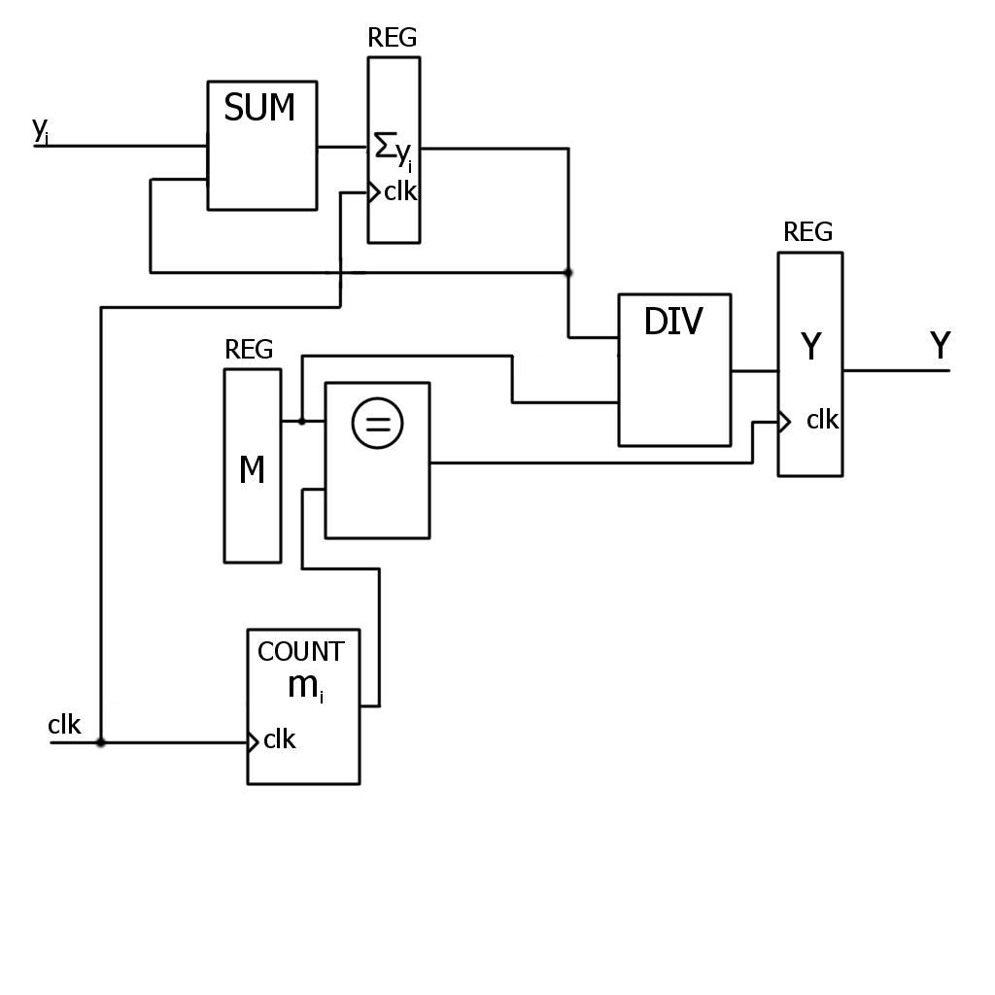

# Выводы

В ходе выполнения лабораторной работы был проверен метод фильтрации накоплением путём компьютерной симуляции и исследована зависимость соотношения сигнал/шум от различных метрик. Было подтверждено, что данный метод работает для стационарного сигнала. При нестационарном сигнале метод обращает значение сигнала в ноль. Также была построена схема устройства, выполняющая фильтрацию методом накопления.